Warszawa, 10.01.2020 r.

Odnowioną kolejową estakadą w Strzegomiu pojadą pociągi
Przejazd pociągów ponad ulicami Strzegomia siedmiusetmetrową estakadą znów jest możliwy. PKP Polskie Linie Kolejowe S.A. poprawiły warunki dla wywozu kruszywa z pobliskich kamieniołomów. Na prace spółka przeznaczyła około 12 mln zł. Odnowiona estakada pozytywnie wpisuje się w panoramę strzegomskiej starówki.
Strzegomska estakada to 745-metrowa żelbetowa konstrukcja z 45 niszami i 3 wiaduktami, która łukiem otacza stare miasto. PKP Polskie Linie Kolejowe S.A. zakończyły remont obiektu i przygotowanie nowego toru. Wymienione zostały podkłady, tłuczeń i szyny.
Ozdobne gzymsy, parapety i barierki, umieszczone na budowli powstałej na początku XX w., zostały naprawione, co pozytywnie zmieniło wizerunek obiektu. Wykonawca oczyścił sklepienia i ściany estakady oraz powierzchnię nad sklepieniami. Ubytki zostały uzupełnione, a miejsca spękań i zarysowań zabezpieczone. Również prace związane z odwodnieniem powinny gwarantować dobry stan obiektu na kolejne lata. Już wcześniej, za około 5 mln zł, odnowione zostały trzy wiadukty „umieszczone” w estakadzie. Prace przy estakadzie prowadziła firma Dolnośląskie Przedsiębiorstwo Napraw Infrastruktury Komunikacyjnej „DOLKOM” Sp. z o. o. we Wrocławiu.
Remont estakady, to kolejne prace PKP Polskich Linii Kolejowych S.A. na Dolnym Śląsku, które zwiększają rolę kolei w transporcie towarów. Zmodernizowana jest linia Legnica – Lubin - Rudna Gwizdanów i przebudowana stacja Kłodzko Miasto. Elektryfikacja odcinka Węgliniec – Zgorzelec zwiększyła możliwości przewoźników na linii Wrocław - Zgorzelec. Obecnie realizowana jest przebudowa ważnej dla ruchu towarowego stacji Ścinawka Średnia na linii Kłodzko – Wałbrzych.
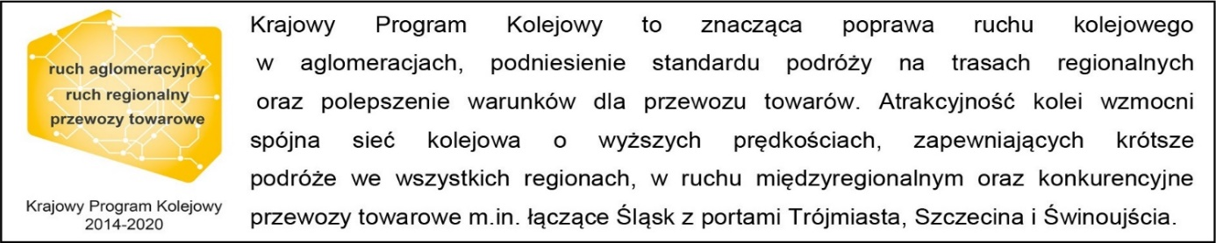
Kontakt dla mediów:
PKP Polskie Linie Kolejowe S.A.
Mirosław Siemieniec
rzecznik prasowy
rzecznik@plk-sa.pl
tel. 694 480 239

